Zajęcia 15.04.2020 r.

Witajcie Kochani,
zapomniałyśmy zapytać jak minęły Wam Święta, czy miło spędziliście świąteczny czas
i czy nie zabrakło Wam wielkanocnych atrakcji?
Ponieważ wiosna już zagościła na dobre, to w tym tygodniu jak zapewne już zauważyliście sprawdzamy, co się dzieje wiosną na wsi, co robią gospodarze, a co zwierzęta.
Ale z tą wiosną to różnie bywa, bo przecież mamy teraz miesiąc - kwiecień!
A przysłowie wszyscy znają: „Kwiecień plecień, bo przeplata, trochę zimy, trochę lata”.

* Słuchanie piosenki Na podwórku (sł. i muz. Jolanta Kucharczyk)
– rozmowa na temat piosenki,
– wymienianie zwierząt i ptaków hodowlanych, które są na wiejskim podwórku,
– naśladowanie odgłosów tych zwierząt i ptaków.

https://www.youtube.com/watch?v=An265-G0WOs – proszę kliknąć prawym przyciskiem i otworzyć hiperłącze

1. Na podwórku na wsi
jest mieszkańców tyle,
że aż gospodyni
trudno zliczyć ile.

Ref.: Kury, gęsi i perliczki,
i indyki, i indyczki.
Jest tu kwoka z kurczętami,
mama kaczka z kaczętami.
Piękny kogut Kukuryk
i kot Mruczek i pies Bryś.
Więc od rana słychać wszędzie: kukuryku, kwa, kwa, gę, gę,
hau, hau, miau, miau, gul, gul, gul – podwórkowy chór.

2. Koń kasztanek w stajni,
a w oborze krowa,
tam w zagrodzie owce
i brodata koza.

Ref.: Kury, gęsi i perliczki…

3. A tu są króliki:
i duże, i małe,
łaciate i szare,
i czarne, i białe.

Ref.: Kury, gęsi i perliczki…

* Długi, krótki – ćwiczenia w mierzeniu długości (dzieci 5-letnie i chętne dzieci 4-letnie)
* proszę przygotować osiem kawałków papieru, tasiemki albo włóczki w dwóch różnych kolorach, ale o takiej samej długości.

* teraz układamy z tych kawałków dwie drogi równoległe
(każda składa się z czterech kawałków w tym samym kolorze)
− − − −
− − − −
- czy obie drogi mają taką samą długość?

* następnie układamy drogi w ten sposób - jedna z dróg zakręca:
− − − −
_/ \_

- czy teraz obie drogi mają taką samą długość?
- dlaczego może się wydawać, że czerwona droga jest dłuższa?

* wracamy jeszcze raz do pierwszego przypadku – dwie drogi równoległe
− − − −
− − − −

- czy drogi mają taką samą długość?
- dlaczego?

* kolejny przykład ułożenia dróg - jedna z dróg zakręca:
− − − −
\ / \ /
- czy drogi nadal mają taką samą długość?
- jak można udowodnić, że są tej samej długości?

Drogi mają taką samą długość, bo nadal są te same cztery kawałki, tylko przesunięte.

* Mierzenie szerokości dywanu stopami.
* dziecko i rodzic mierzy szerokość dywanu, stawiając stopę przed stopą (palce jednej stopy
dotykają pięty drugiej stopy) i głośno liczą.
- dlaczego wyszły różne wyniki?
- czy wasze stopy są jednakowej długości?
* Mierzenie długości dywanu krokami.
* dziecko i rodzic mierzy długość dywanu krokami, które głośno liczy.
- dlaczego wyszły wam rożne wyniki?
- z czym jest związana długość waszych kroków? (ze wzrostem).
* Pokaz linijki, miarki krawieckiej – mierzenie długości dywanu za pomocą przyrządów, mierzenie innych przedmiotów.

* Ćwiczenia ortofoniczne na podstawie wiersza Wiejska muzyka J. Porazińskiej

Kaczka kwacze, kracze wrona,
a gęś gęga przestraszona.
Koza meczy, owca beczy,
a na płocie sroka skrzeczy.
Wróbel ćwierka, dzięcioł stuka,
a kukułka w lesie kuka.

Rodzic czyta wiersz, a dziecko naśladuje odgłosy zwierząt i ptaków, następnie dziecko uczy się wiersza na pamięć.

* Szukanie różnic na obrazkach
(ja znalazłam 7, ale może ktoś jest bystrzejszy? )

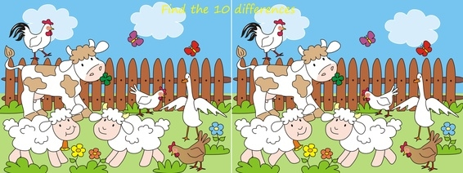

Poniżej należy znaleźć 5 różnic.
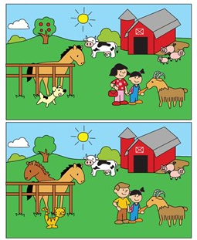

* Dzieci 4-letnie karty pracy strona 34–35.
dziecko:
− odszukuje wśród naklejek zdjęcia młodych osobników zwierząt przedstawionych na obrazku,
− nakleja je obok rodziców,
− nazywa zwierzęta, które są na zdjęciach; otacza pętlami zwierzęta, które są zwrócone
w tę samą stronę.

* Kolejnym zadaniem dla chętnych dzieci jest wykonanie koguta Kukuryka:
- łączymy kropki,
- kolorujemy koguta - kredkami, pastelami lub farbami,
- wyklejamy kolorowe pióra na ogonie – plasteliną albo kolorowymi paskami bibuły, papieru kolorowego lub skrawkami materiału,
- jak zawsze można na obrazku dorysować lub dokleić niebo, słońce chmurki, trawkę, kwiatki itp.

Wciąż czekamy na zdjęcia Waszych prac!!!

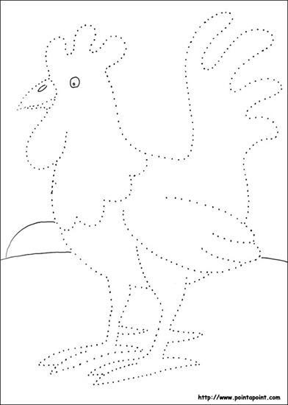

* Czy ktoś chciałby pokolorować te słodkie zwierzaczki?

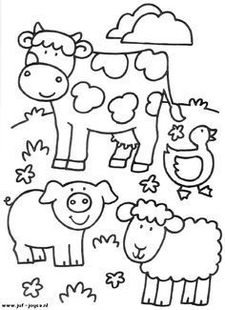

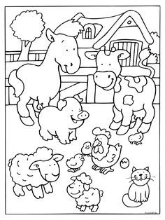

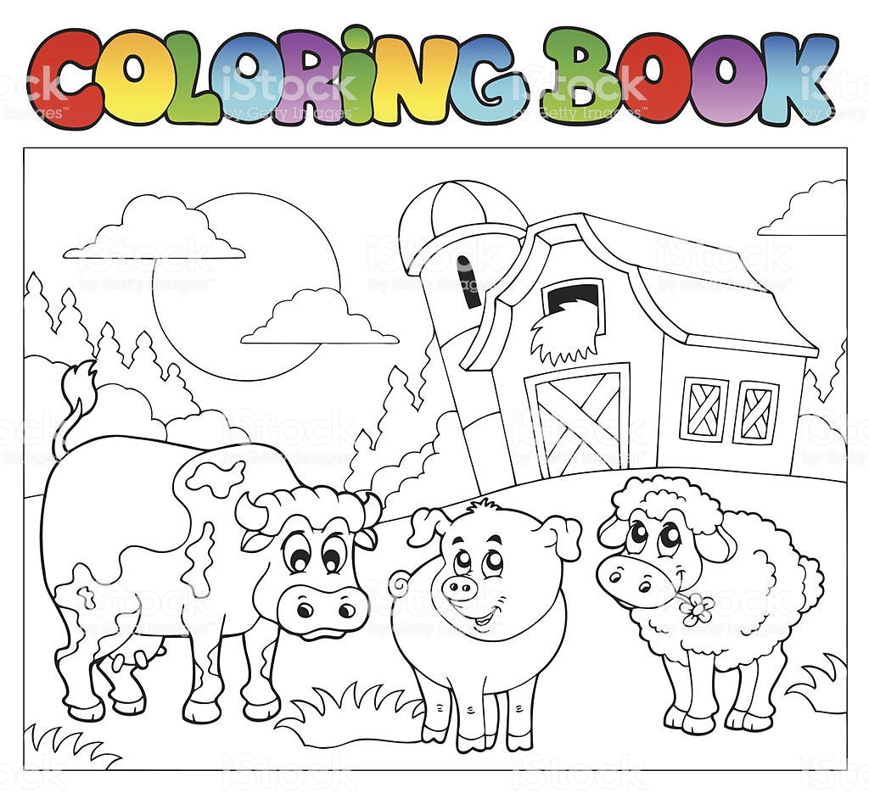

Miłego dnia!!!

